Dr. Piláth Károly honlapjáról:

Építsünk spektroszkópot CD lemezből!
Ha alaposan megfigyelünk egy CD lemezt, akkor bizonyos szögből felfedezhetjük rajta a szivárvány színeit.
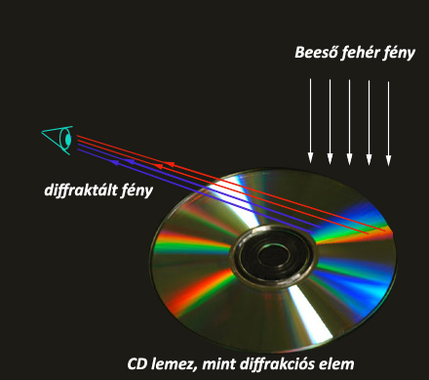
1.ábra
A CD lemez ebben az esetben diffrakciós rácsként működik, (2. ábra) amelynek rácsállandója az alábbi mérés alapján kb. 1700 nm, ami kb. egy 600 vonal/mm karcolatú rácsnak felel meg.
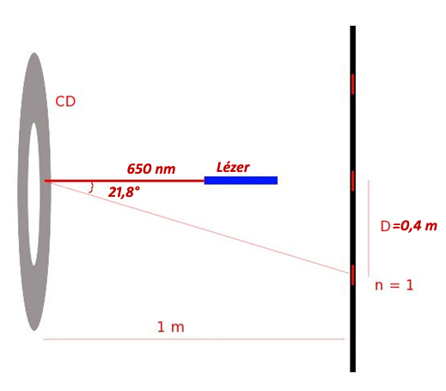
2.ábra
A fenti tapasztalatok birtokában meglepően pontos, olcsó spektroszkópot építhetünk, melynek működési elve a 3. ábra alapján értelmezhető. A belépő résen át bejutó fény egy CD lemezdarabkáról reflektálódva diffrakció révén hullámhossz szerinti összetevőire bomlik. Az így nyert fénysugarakat ( spektrumot ) egy web kamera érzékelő chipjére vetítve a kép egy program segítségével már feldolgozhatóvá válik.
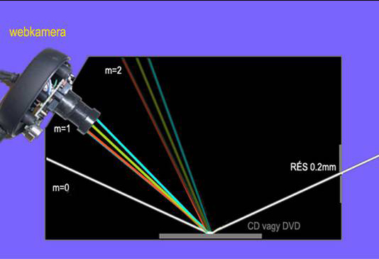
3.ábra
A spektroszkóp megépíthető a weblapomon található szabásminta alapján. Kamera hiányában a spektrumot kiértékelhetjük a szemünkkel is. Az elkészült spektrométerhez írtam egy programot is, amelynek segítségével, akár méréseket is végezhetünk. A 4. ábrán egy energiatakarékos lámpa spektrumát láthatjuk, egy számítógép képernyőjén.
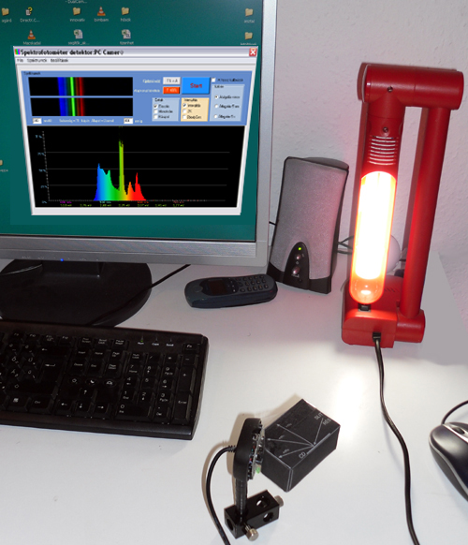

Kézi spektroszkóp házilag
Köztudott az a tény, hogy a fehér fény nem egységes, hanem a szivárvány színeinek összessége. Ha azonban színes fényt bontunk fel a szivárvány színeire, itt-ott gyengébb, vagy erősebb sávokat látunk (attól függően, hogy emisszió, vagy abszorpció történik). Azt az eszközt, amely erre képes, spektroszkópnak nevezzük. A fény felbontására használhatunk prizmát, vagy optikai rácsot. Legegyszerűbben egy optikai ráccsal készíthetjük, ez egy olyan (általában üveg) lemez, amelybe egymás mellé rengeteg kis barázdát vájnak, így csak a barázdák (amik elnyelik a fényt) között juthat át a fény, amely a Huygens-elv értelmében felbomlik. Erre több mint tökéletes egy CD lemez, ami adattárolás miatt rengeteg, körbefutó barázdát tartalmaz.
Spektroszkóp készítése:
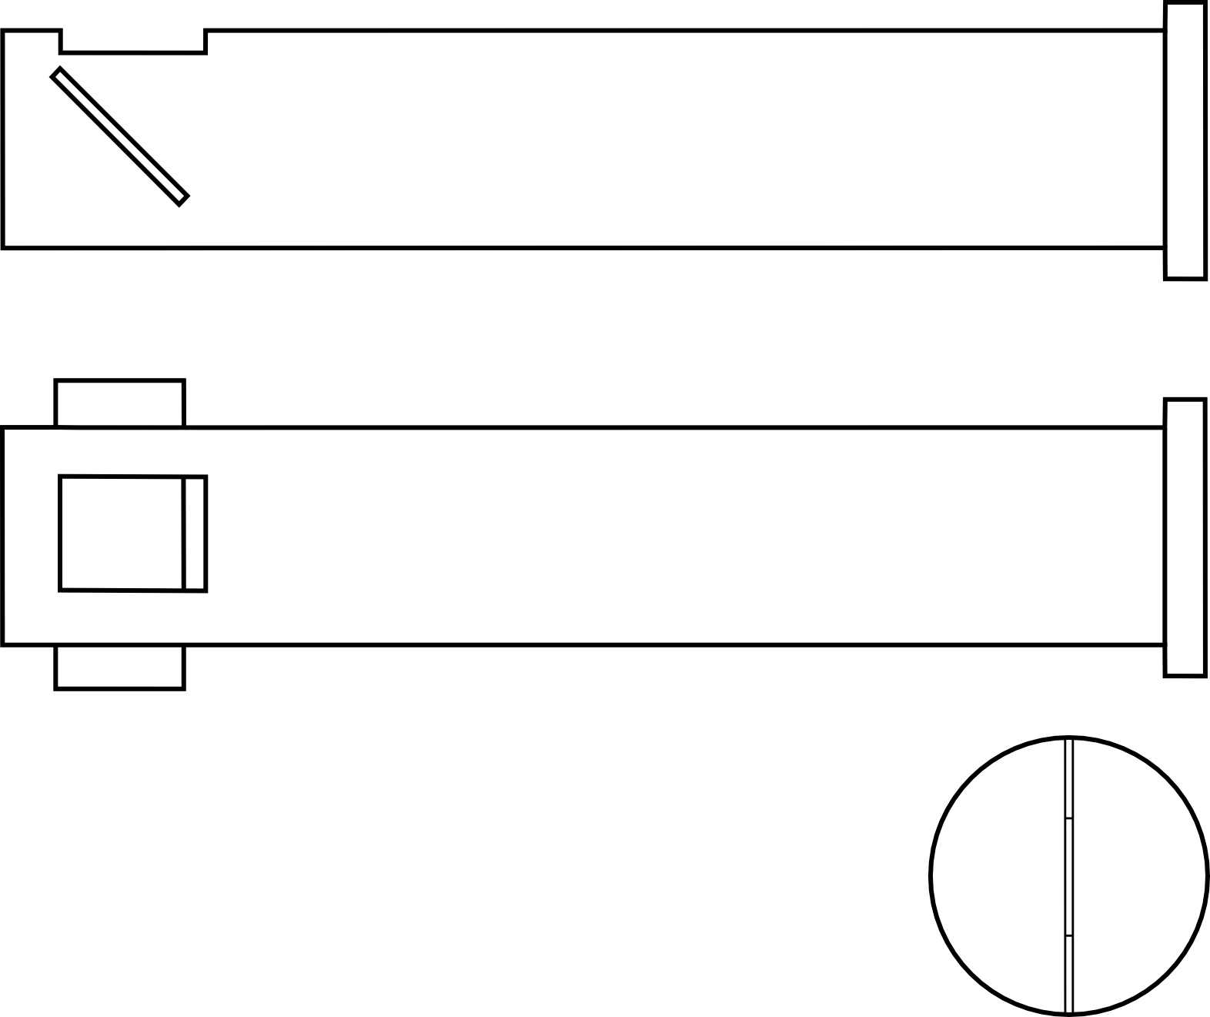

Testét egyszerűen egy pezsgőtablettás dobozból készíthetjük. Először is a dobozt feneke fölött kb. 1cm-rel kivágunk egy 1,5×1,5cm-es ablakot. Majd ez alá 45°-os szögben, egymással szemben két 2cm-es bevágást ejtünk, 1-1,5mm vastagat, ebbe fog később bele illeszkedni a CD darab. Ezután elkészítjük a rést. Erre a doboz kupakját használjuk, amelyből először is el kell távolítani a közepén lévő karton lapot (és a mögötte lévő páraelszívó drazsékat), ami után a műanyag spirált, ami a tablettákat tartotta. Ha mindezzel végeztünk, ezen is egy 1,5×15cm-es ablakot vágunk, azonban ezt két félkör alakú kartonlappal beragasztjuk, úgy, hogy közöttük pár tized mm hézag legyen.
Az optikai rácsot – mint már említettük – egy CD-ből készítjük. A CD-ből sugár irányban kivágunk egy 2cm széles csíkot, majd a neki szánt vájatokba helyezzük, úgy hogy az a doboz elején bejövő fényt a szemlélő ablakba verje vissza. Ekkor felhelyezzük a doboz fedelét, majd, hogy ne szűrődjön be sok fény, fekete papírral beburkoljuk. Ezután belenézünk, majd erős fény felé fordítjuk, ami után, ha a megjelenő spektrumok nem lesznek élesek (tökéletes téglalap alakúak), a tetőt addig forgatjuk, míg teljesen éles képet nem ad. Ekkor kész spektroszkópunk, nézzünk bele neoncső fényébe, gyertya lángjába, a Nap fényébe (Óvatosan!).
(Kulipintyótechnika)

